Budu školákem 19.3.2018
V pondělí 19.3.2018 proběhla jako již každoročně akce, která je určená pro budoucí prvňáčky, s názvem „Budu školákem“. Budoucí žáčci se přišli podívat na místo, které budou od září navštěvovat. Zatímco si rodiče poslechli obecné informace, tak si budoucí prvňáčky rozdělily paní učitelky Mgr. Fousová a Mgr. Zelenková a provedly je po jednotlivých stanovištích, které byly pro děti ve třídách připraveny. Po celou dobu byli dětem k dispozici žáci osmých tříd, kteří budoucím prvňáčkům pomáhali.
Jelikož se akce konala v období Velikonoc, tak veškeré úkoly, které děti plnily, měly velikonoční nádech. První zastávka byla na stanovišti, které bylo založeno matematicky. Děti vypracovávaly matematické úkoly, například vybarvovaly geometrické tvary nebo dokreslovaly určitý počet vajíček ke slepičkám. Další stanoviště bylo grafomotorické, kde měly děti za úkol dokreslit ovečce kudrlinky, během dokreslování si zazpívaly známé písničky o ovečce. Poslední stanoviště bylo tvořivé, které bylo určeno k výrobě velikonočních zajíčků, odkud si děti odnesly domů také něco vlastnoručně vyrobeného na památku. Na závěr celé akce si děti šly pohrát do družiny, kde si je postupně vyzvedávali rodiče.
V tento den nás navštívilo 46 dětí, kdy s většinou z nich se setkáme v září, kdy zasednou do lavic jako prvňáčkové a stanou se z nich školáci.
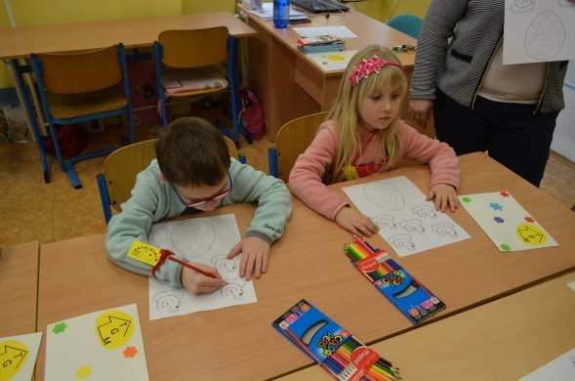
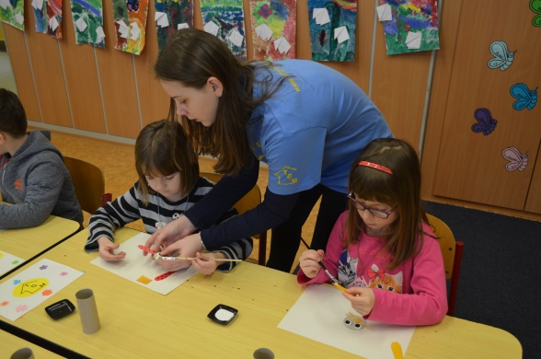

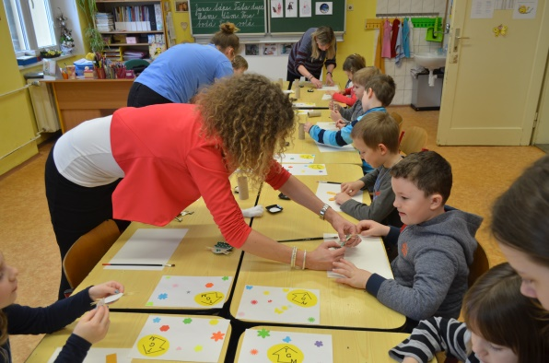
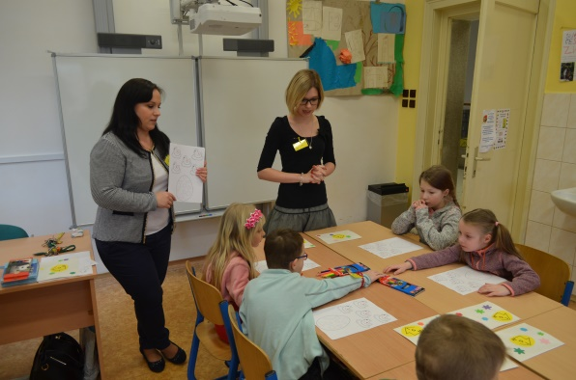

Vypracovala: Mgr. Dominika Zelenková

